Szkoła Główna Gospodarstwa Wiejskiego w Warszawie

Zakład Badań Konsumpcji
Wydział Nauk o Żywieniu Człowieka i Konsumpcji
oraz
Zakład Marketingu i Analiz Rynkowych
Wydział Nauk Ekonomicznych

zapraszają na

XXVI Zjazd Katedr
Marketingu, Handlu i Konsumpcji

„Współczesne paradygmaty
w marketingu, handlu i konsumpcji”
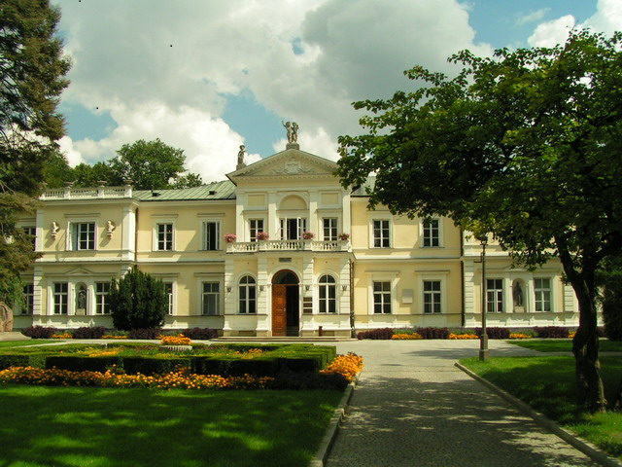
Warszawa, 18-20 września 2016 roku

